Масло LIQUI MOLY Top Tec 4200 Diesel 5W30

«Самое лучшее масло – то, о котором вспоминаешь раз в несколько лет.»
Опытный автомобилист.
Одно из таких масел - LIQUI MOLY Top Tec 4200 Diesel 5W30 разработано для моторов на дизтопливе, или газе. Важная черта продукта – полная экологичность и совместимость с системой ликвидации выхлопов. Моторное масло не имеет серных, фосфорных и хлорных добавок.
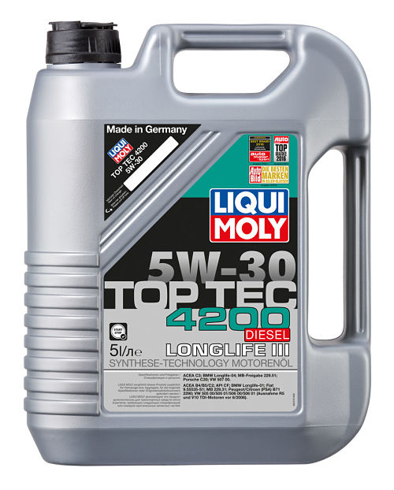

Масло без добавления серных и фосфорных добавок

О продукте

Данное масло – HC-синтетическое. Иными словами, основа масла сделана уникальным способом, с применением гидрокрекинга или глубокой переработки. В конце процесса получаем чистую основу, которая по свойствам похожая на настоящую синтетику. Плюс качественные присадки, и получим высококлассное изделие.
Смазочное масло хорошо прокачивается, имеет свойство очистки. Равномерно и стабильно смазывает, тем самим надёжно защищая двигатель от износа.

Где применить?

LIQUI MOLY Top Tec 4200 разработано для двигателей с сажевыми фильтрами, но может использоваться без них. Менять можно от 30 до 50 тысяч километров. А если вы используете автомобиль не постоянно, то можно и раз в несколько лет.
Продукт заслужил доверие таких авто гигантов как Рено, Фиат, Ауди, БМВ и другие.

Характеристики
 | Показатель | Проверка за (ASTM)(din) | Значение | Единица измерения
 | Вязкость
 | Класс | sae J300 | 5w-30
- | Кинематика вязкости (40°C) | 51562 | 70 | мм²/сек
- | Кинематика вязкости (100°C) | 51562 | 12.3 | мм²/сек
- | Густота (15°C) | 51757 | 0.855 | г/см³
- | Вязкость (индикатор) | (ИСО) 2909 | 175
- | Показатель щелочи | (ИСО) 3771 | 6.5 | мг KOH/Г
- | HTHS | cec CL-23 | 3.5 | МПа/сек
 | Температурный уровень
- | Воспламенение | (ИСО) 2592 | 235 | °C
- | Затвердение | (ИСО) 3016 | -42 | °C

Допуск | Соотношение
Ассоциация европ. производителей автомобилей - c3 | API - cf
БМВ - Long life/04 | Ассоциация европ. производителей автомобилей - B4-B5-C2
MB - 229/51 | БМВ – Long life/01
Порше - c30 | Фиат - 9.55535/S1
Фольксваген - 507/00 | MB - 229/31
 | PSA - B 71 (2290)
 | Фольксваген - 50500-505; 01-506; 00-50601 (Исключение r5 und v10 двигателей до 6-2006)

Емкость данного масла

Оно выпускается в таре по 1, 5, 60 и 205 литров

Преимущества продукта

- быстрое прокачивание
- пуск двигателя зимой – не проблема
- повышает износостойкость
- экономия горючего
- безопасность для окружающей среды
- замедляет процесс старения деталей
- высочайшее качество очистки

Недостатки? Тут это специализация масла. Оно подходит для двигателей дизеля и бензина, но для небольшого количества их видов.

